Blogs Educativo 2026/Educación Técnica
- Datos Generales:

Nombre de la Comisión: | Comisión Administrativa
Módulo Formativo: | Contabilidad de Costo | Año y Nivel: | III año
Período: | Del 07 abril al 08 mayo | Especialidad: | Bachillerato Técnico
Unidad Didáctica: | UD3: Métodos de Costeo | Turno: | Matutino
Actividad: | A4. Aplicación de Métodos Tradicionales de costeo.  A5. Aplicación de Métodos de Costeo Basados en Actividad
Nombre del Docente: | Maykeling Téllez Sevilla

- Desarrollo de Ejercicios/Situaciones o casos vivenciales:

Métodos Tradicionales de Costeo
- Ejemplo de Costeo Directo
Una panadería produce 1,000 panes diarios:
- Harina: C$2,000
- Mano de obra directa: C$1,000
- Energía eléctrica: C$500
- Alquiler del local: C$1,500
- En costeo directo:
- Solo se incluyen costos variables (directos)
Cálculo:
- Costos directos = 2,000 + 1,000 = C$3,000
- Costo unitario = 3,000 / 1,000 = C$3 por pan
- Los costos fijos (alquiler, energía fija) se consideran gasto del período.
Interpretación:
Sirve para saber cuánto cuesta producir una unidad sin considerar estructura fija.
- Ejemplo explicado Indirecto (Fábrica de muebles)
Producción: 100 mesas
- Madera: C$10,000
- Mano de obra: C$5,000
- Energía: C$2,000
- Depreciación maquinaria: C$3,000
Cálculo:
Costo total = 10,000 + 5,000 + 2,000 + 3,000 = C$20,000
Costo unitario = 20,000 / 100 = C$200
Interpretación:
Incluye TODOS los costos → es el método requerido para efectos fiscales en Nicaragua.
- Ejemplo explicado Estándar (Fábrica de zapatos)
Costo estándar por unidad:
- Material: C$20
- Mano de obra: C$10
Total estándar: C$30
Producción real: 100 unidades
- Costo estándar total:
100 × 30 = C$3,000
- Costo real fue: C$3,500
- Variación:
3,500 - 3,000 = C$500 desfavorable
Interpretación:
La empresa gastó más de lo esperado → ineficiencia.
- Ejemplo explicado Estimado (Taller de carpintería)
El dueño estima que fabricar una puerta cuesta:
- Material: C$2,000
- Mano de obra: C$1,000
Total estimado: C$3,000
Costo real fue: C$3,200
Diferencia: C$200
Interpretación:
El cálculo no fue exacto porque es basado en experiencia, no en estudio técnico.
Métodos Basados en Actividad

Método ABC
EJEMPLO: PRÁCTICO: FÁBRICA DE EMPANADAS Y AREPAS
Una empresa fabrica dos productos con los siguientes Costos Indirectos de Fabricación (CIF) totales de C$1,400,000:
- Identificar actividades y costos:
Actividad 1: Mantenimiento de maquinaria: (C$600,000\) (Base: (10,000\) horas máquina).
Actividad 2: Preparación de insumos: (C$800,000) (Base: (1,400\) unidades totales producidas).
- Calcular la Tasa de Asignación (Cost Driver Rate):
- Tasa Mantenimiento: $600,000/10,000 = C$60 por hora máquina.
- Tasa Preparación: C$800,000/1,400 = C$571.43 por unidad.
- Asignar costos a productos:
  - Empanadas (600 unid, 7,000 horas):
    - Mantenimiento: 7,000 x $60 = C$420,000
    - Preparación: 600 x $571.43 = C$342,857
CIF Total Empanadas: C$762,857
    - CIF Unitario: C$762,857/600 = C$1,271\
  - Arepas (800 unid, 3,000 horas):
    - Mantenimiento: 3,000 x $60 = C$180,000
    - Preparación: 800 x C$571.43 = C$457,143
    - CIF Total Arepas: C$637,143
    - CIF Unitario: C$637,143 / 800 = C$796

Beneficio: Este método permite identificar qué producto genera mayor consumo de recursos, ayudando a fijar precios más precisos y mejorar la rentabilidad

COSTOS POR ORDENES ESPECIFICAS
Ejemplificación /Ejercicios modelos:
Industria Karina S.A qué se va a dedicar a la fabricación de sandalias para damas, inicia operaciones 05 de junio 2023 con los siguientes valores
CUENTA | VALOR EN CÓRDOBAS
Bancos | C$600,000.00
Almacén de materiales y suministros | 89,000.00
Edificio | 710,000.00
Maquinaria industrial | 60,000.00
Proveedores | 24,000.00
Capital | Activo-Pasivo
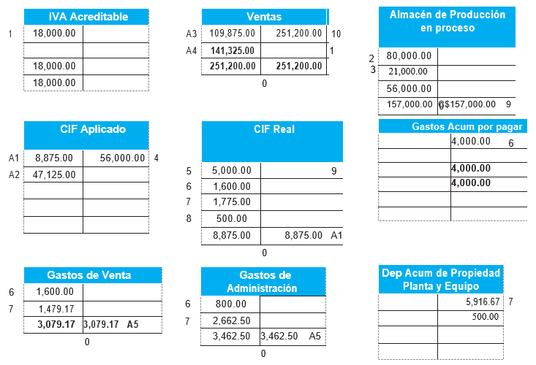
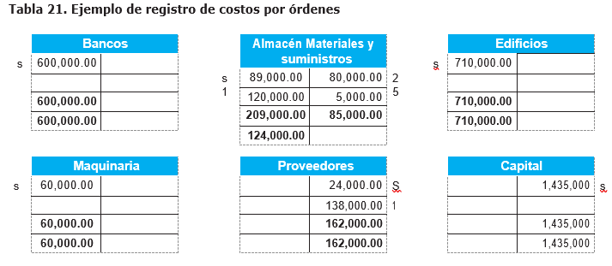
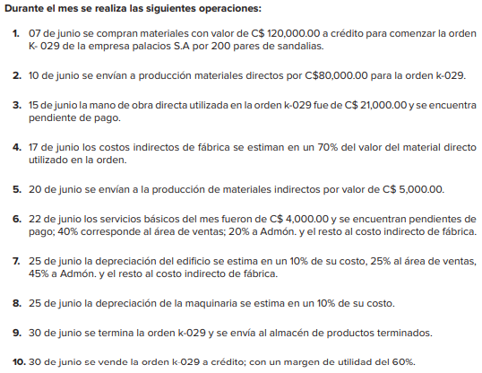
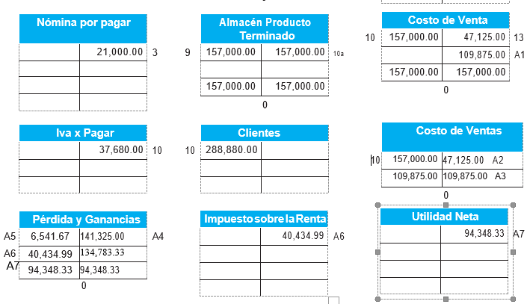
NOTA:
- SI EL CIF APLICADO ES MAYOR QUE EL CIF REAL ESTAMOS FRENTE A UN SOBRE-APLICACIÓN
- SI EL CIF REAL ES MAYOR QUE EL CIF APLICADO ESTAMOS FRENTE A UN SUB-APLICACIÓN

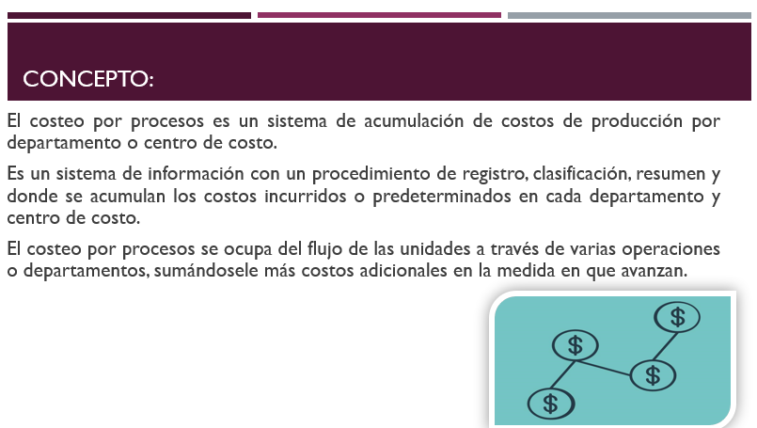
COSTOS POR PROCESOS.
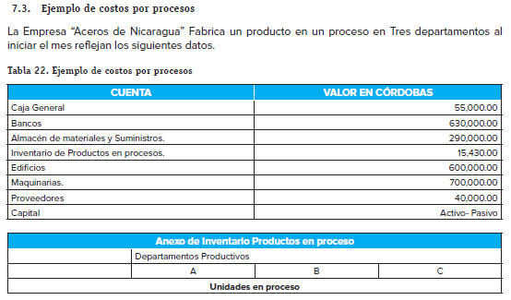
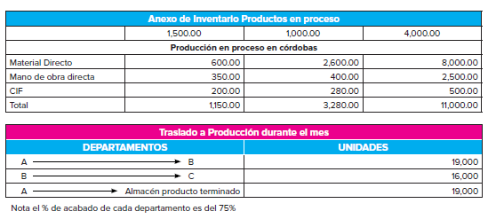

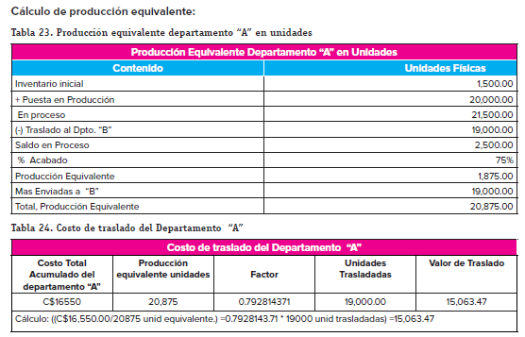
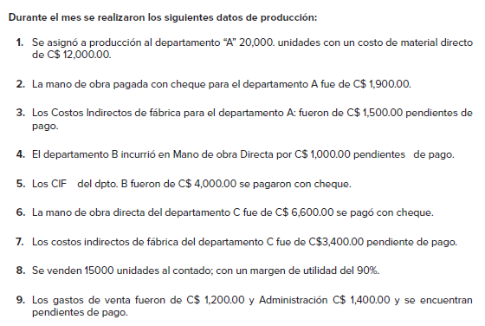
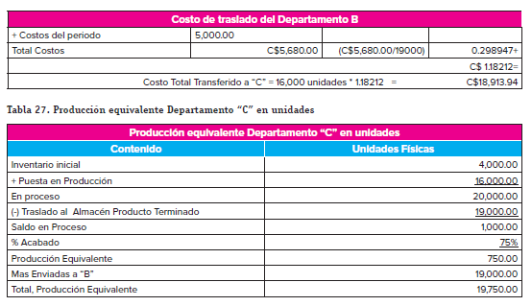
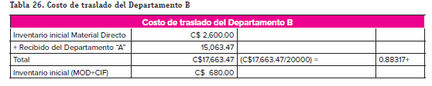
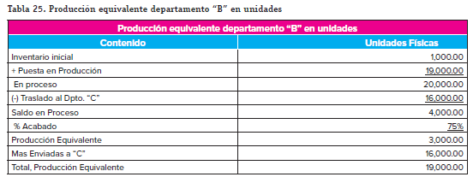

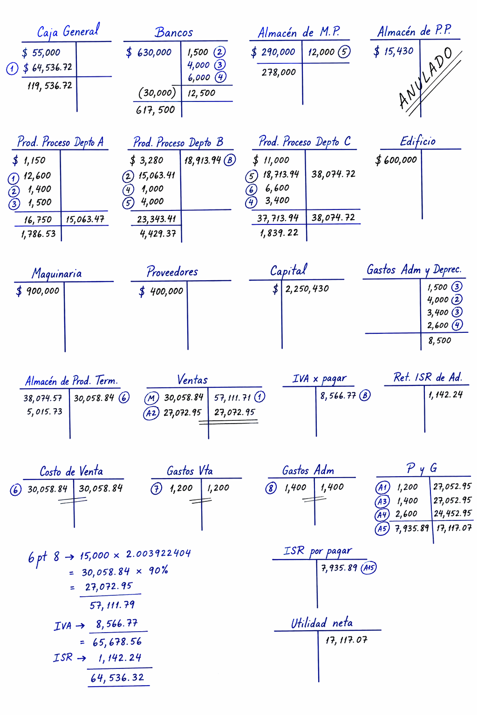
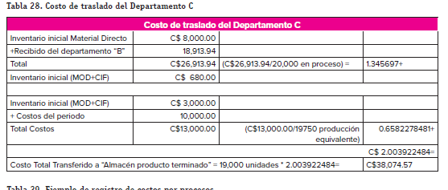

MÉTODOS PARA MEDIR EL COMPORTAMIENTO DE COSTOS
Estos métodos sirven para separar los costos en:
- Costos fijos
- Costos variables
Son fundamentales para:
- Presupuestos
- Toma de decisiones
- Análisis de costos
MÉTODO DEL PUNTO ALTO

¿Qué es?
Es un método que utiliza el nivel más alto de actividad para estimar el comportamiento de los costos.
Se enfoca en el punto donde la producción o actividad es mayor.
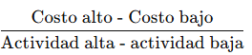
Fórmula general

Ejemplo explicado
Una empresa presenta:
- Nivel alto: 1,000 unidades → C$5,000
- Nivel bajo: 500 unidades → C$3,000
Paso 1: Calcular costo variable
(5,000 - 3,000) / (1,000 - 500) = 2,000 / 500 = C$4
Costo variable = C$4 por unidad
Paso 2: Calcular costo fijo
Usamos el punto bajo:
3,000 - (500 × 4) = 3,000 - 2,000 = C$1,000
Costo fijo = C$1,000
Resultado final:
- Costo variable: C$4
- Costo fijo: C$1,000
MÉTODO DEL PUNTO BAJO / PUNTO MÁXIMO Y MÍNIMO (HIGH-LOW)

¿Qué es?
Es el método más utilizado.
Usa:
- El punto más alto (máximo)
- El punto más bajo (mínimo)
Para separar costos en:
- Fijos
- Variables
Pasos
- Identificar nivel más alto y más bajo
- Calcular costo variable
- Calcular costo fijo
Ejemplo explicado
Producción | Costo
800 unidades | C$4,800
400 unidades | C$2,800
Datos:

Paso 1: Costo variable
(4,800 - 2,800) / (800 - 400) = 2,000 / 400 = C$5

Paso 2: Costo fijo
2,800 - (400 × 5) = 2,800 - 2,000 = C$800

Resultado:
- Costo variable: C$5
- Costo fijo: C$800
DIFERENCIA ENTRE PUNTO ALTO Y BAJO
Método | Característica
Punto alto | Se enfoca en nivel máximo
Punto bajo | Usa nivel mínimo
High-Low | Usa ambos (más preciso)

- Enlace de Tutoriales (si es necesario)
Ninguno
- Bibliografía:
- Manual de Costo y Presupuesto
- Manual Contabilidad de Costos

VoBo. | Msc. Maykeling Tellez | Msc. Vilma Martínez Castro
VoBo. | Coordinador | Asesora Pedagógica Educación Técnica

